# 普通付费关系变更测试记录

打开菜单

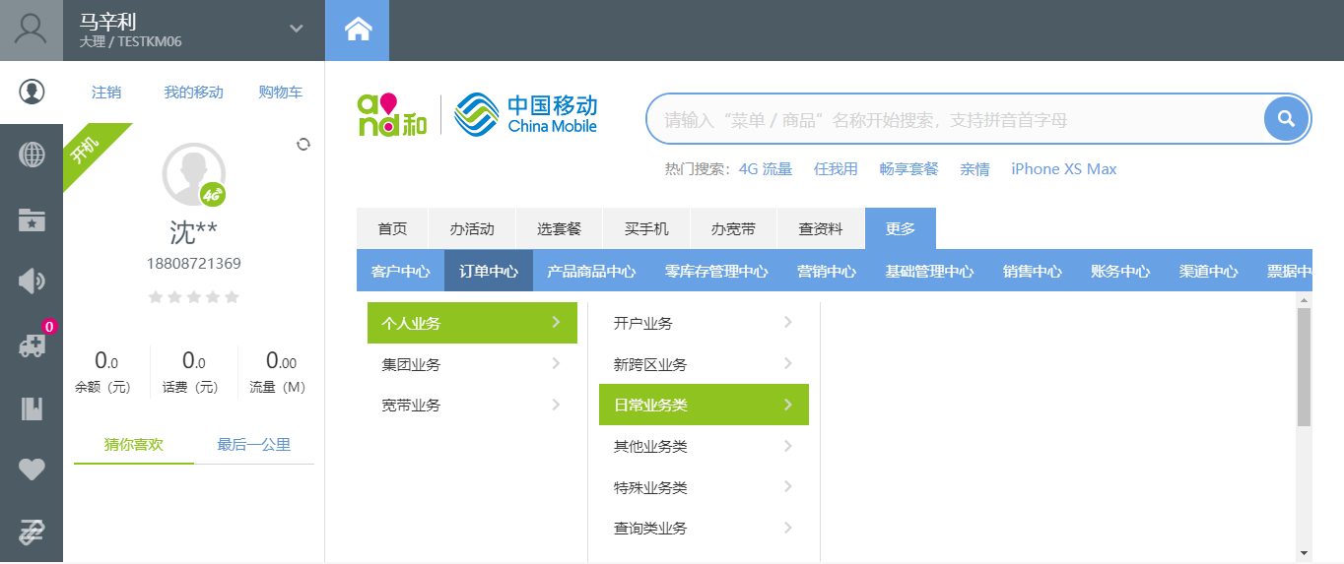

点击提交,受理信息：业务受理成功,业务交互流水号：7220061200632136

